Implementasi Metode Rekayasa Sistem Jaringan Komputer Untuk Pengembangan Jaringan Komputer (Studi kasus Sekolah Tinggi XYZ)
Alek Wijaya^{#1}, Timur Dali Purwanto^{*2}
#Fakultas Ilmu Komputer dan Fakultas Vokasi, Universitas Bina Darmaa
Jl.A.Yani No 2 Palembang
¹alex_wj@binadarma.ac.id
²timur.dali.purwanto@binadarma.ac.id

Abstrak— Teknologi jaringan komputer dan internet adalah bagian strategis lembaga pendidikan tinggi pada masa ini. Oleh karena itu tersedianya infrastruktur jaringan komputer beserta teknologinya yang mampu memberikan kualitas layanan serta solusi di berbagai aktivitas dilingkungan akademik sangatlah penting. Dalam penelitian ini dilakukan pengembangan jaringan komputer dan internet dengan mengimplementasikan langkah-langkah dalam metode Rekayasa Sistem Jaringan Komputer (RSJK) yang terdiri dari Requirements gathering, selection and design, implementation and operation dan review and evaluation. Hasil pengembangan jaringan dilengkapi dengan adopsi beberapa teknologi seperti Load balancing, Segmentasi jaringan dengan Vlan, Vlan Trunking DMZ, IDS dan teknik failover pada koneksi nirkabel. Pengukuran kinerja jaringan juga dilakukan dengan QOS dengan empat parameter yaitu bandwidth, packet loss, delay dan jitter pada jaringan sebelum dan sesudah pengembangan dengah hasil menunjukkan penginingkatan standar kualitas dengan rata-rata bagus.

Kata kunci— RSJK, Vlan, Load Balancing, failover, QOS
Pendahuluan
Perkembangan teknologi yang terkait dengan komunikasi data dalam jaringan komputer adalah salah satu perkembangan teknologi yang paling cepat pada saat ini. Hal ini ditandai dengan perkembangnya perangkat lunak baru untuk mendukung aktivitas diberbagai bidang seperti sosial network, bisnis dan aktivitas akademik yang berjalan diatas flatform berbasis jaringan. Oleh karena itu tugas yang di emban oleh jaringan komputer akan semakin berat, yang disebabkan semakain banyaknya aplikasi berbasis jaringan atau aplikasi terdistribusi yang berada dilokasi berbeda dan dapat diakses dari berbagai tempat [1].
Phenomena ini menyebabkan ketersedian jaringan komputer dan internet yang tangguh menjadi hal yang sangat penting.
Seiring dengan semakin pentingya peranan jaringan komputer dan internet dalam mendukung berbagai kegiatan bisnis dalam institusi, organisasi dan perusahaan, maka kebutuhan akan pengembangan jaringan komputer menjadi kebutuhan yang paling mendesak. Pemahaman jaringan komputer menurut Fouzan [2] adalah seperangkat peralatan yang disebut sebagai nodes yang dihubungkan melalui communication Link . Hal senada juga ditulis oleh Bakarjive,nd yakni Jaringan komputer adalah koleksi dari komputer, printer, swith serta peralatan lain yang terhubung satu dengan menggunakan media kabel atau radio wave lainnya sehingga antar satu dengan lainnya dapat berkomunikasi dan bertukar data [3]. Secara garis besar jaringan komputer terdiri dari dua kategori yaitu jaringan peer to peer yang cocok untuk jaringan berskala kecil dan jaringan client server untuk jaringan komputer berskala besar, Jaringan kategori kedua biasanya memiliki server untuk melakukan pengontrolan terhadap semua peralatan dalam lingkungannya.
Peer to peer network sangat demokratis karena masing-masing komputer dalam jaringan adalah sama serta dapat berkomunikasil langsung tanpa ada yang melakukan pengaturan, sedangkan Client server network memiliki otoritas pusat yang melakukan pengontrolan dan pengaturan komunikasi dan akses sumber daya dalam jaringan [4] .
Dalam penelitian ini, pengembangan jaringan dilakukan pada Sekolah Tinggi XYZ yang memiliki 2 (Dua) buah gedung yaitu gedung A dan gedung B yang digunakan untuk proses akademik maupun proses non-akademik. Gedung A adalah gedung utama tempat proses perkuliahan, rektorat, administrasi dan juga unit pengelolah sumber daya teknologi informasi. Gedung B adalah laboratorium, perpustakaan dan LPPM.
Sumber daya teknologi informasi yang telah ada antara lain; jaringan komputer yang menghubungkan komputer di tiap ruangan masing masing gedung, koneksi antar gedung masih menggunakan kabel dan koneksi wireless di beberapa titik. Akan tetapi jaringan komputer yang ada belum mampu memberikan memberika dukungan yang signifikan untuk aktivitas akademik maupun non-akademik yang lebih baik. Hal ini disebabkan belum adanya manajemen jaringan komputer yang komprehensif untuk pelayanan yang lebih baik. Penelitian ini menggunakan pendekatan terstruktur yaitu Rekayasa Sistem Jaringan Komputer (RSJK) [5], dengan langkah sebagai berikut:
- Requirements Gathering, yaitu tahap pengumpulan informasi yang dibutuhkan untuk rekayasa sistem dan melakukan analisa kebutuhan. Kegiatan yang dilaksanakan diantaranya : Studi Literatur untuk memperoleh landasan pengetahuan yang menyeluruh dalam penelitian dan Site Survey untuk mendapatkan data penting mengenai jaringan komputer yang telah ada seperti Topologi jaringan, aplikasi yang digunakan, peralatan jaringan, bagaimana peralatan terkoneksi dan juga kualitas jaringan komputer yang telah ada. Pada tahapan ini juga di lakukan pengukuran kinerja dan kualitas jaringan yang ada dengan QOS (Quality of service)
- Selection and Design, yaitu pemilihan perangkat yang akan digunakan untuk rekayasa pengembangan jaringan komputer, analisa dan pendesainan sistem jaringan dengan membuat prototype.
- Implementation and operation, yaitu menerapkan prototype atau desain jaringan baru serta penggunaan dalam aktivitas organisasi
- Review and Evaluation, yaitu tahap dimana dilakukan proses peninjauan setelah jaringan komputer dioperasikan. Pengukuran Kinerja jaringan dengan metode QOS juga kembali dilakukan pada tahap ini. Kemudian dilakukan perbandingan antara kinerja jaringan sebelum dan sesudah dilakukan rekayasa.
2. Landasan Teori
  - Quality Of Service dan parameter Kinerja
Quality Of Service (QOS) adalah metode yang digunakan untuk melakukan pengukuran kinerja dan kualitas dari jaringan internet serta untuk mengetahui kemampuan suatu jaringan dalam menyediakan layanan yang baik dari sisi kecepatan dan kehandalan distribusi data [6]. Quality of Service (QOS) terdiri dari 3(tiga) tingkatan yaitu Best- effort service, Integrated service, dan Differentiated service. Quality of Service.
Peranan Quality Of Service dalam kinerja jaringan antara lain:
- Untuk aplikasi-aplikasi yang sangat penting yang berbasis jaringan dan intoleran terhadap delay Seperi Video diberikan prioritas agar dapat diakses dengan cepat.
- Memberikan prioritas koneksi untuk beberapa pengguna tertentu yang mengakses aplikasi yang penting dalam transaksi bisnis organisasi.
- Menjadi referensi untuk konfigurasi dan penggunaan sumber daya atau peralatan agar dapat menghasilkan kinerja jaringan yang optimal.
Untuk mencapai kualitas pelayanan jaringan komunikasi yang prima maka perlu dilakukan tatakelola paramater-parameter dari QOS seperti Delay, Delay variation (Jitter), Bandwidth dan Packet loss sebagai kunci menggapai kesuksesan end to end bisnis solusi [7]. Keempat parameter tersebut menjadi parameter yang diukur dalam penelitian ini.
  - Demiterized Zone (DMZ)
Layer security tambahan dibutuhkan dalam suatu jaringan untuk mencegah unautorized user atau hacker dapat melakukan serangan ke jaringan lokal. Oleh karena itu dibutuhkan suatu perimeter keamanan tambahan untuk dapat mengamankan jaringan lokal tersebut.
Dalam hal ini, perimeter yang di pilih adalah Demiliterized Zone (DMZ). Definisi Demiterized Zone (DMZ) adalah metode atau pendekatan untuk memisahkan pisik dan lojik subnet jaringan lokal dari jaringan yang memiliki resiko terhadap serangan pihak luar (Untrusted user) [8]. Beberapa server yang bisa diakses oleh publik melalui internet seperti web server dan mail server diletakkan dalam zona DMZ sedangkan jaringan yang lain tetap tidak terjangkau oleh pengguna yang tidak berhak. Arsitektur DMZ dapat dilihat pada gambar 1 dibawah ini [9].
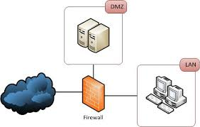

Gambar 1. Arsitektur publik DMZ [9]
C.Load Balancing
Dalam upaya untuk meningkatkan kinerja jaringan dari sisi efficiency dan reliability, teknologi load balancing menjadi pilihan untuk diimplementasikan pada router.
Load balancing adalah metode untuk membagi beban kesemua server sehingga dapat meningkatkan kinerja dan ketahanan dari website dan aplikasi dan database [10].
Load balancing bertujuan untuk memperbaiki kinerja sistem, menjaga stabilitas dari sistem jaringan, membangun sistem jaringan yang toleran terhadap fault dan memiliki kemudahan untuk modifikasi dimasa akan datang tujuan dari load balncing [11] adalah Sebagai tambahaan Load balancing terdiri dari 2 (Dua) tipe yakni [12]:
1. Equal cost path ; Apabila terdapat beberapa jalur berbeda untuk sampai ke network tujuan dengan nilai metrik protokol yang sama. Maka maksimal rute yang dapat digunakan oleh router di tentukan oleh perintah Maximum- paths
2. Unequal cost path; Apabila terdapat beberapa jalus berbeda untuk sampai ke netwok tujuan dengan nilai metrik yang berbeda. Maka rute yang dapat digunakan oleh router ditentukan oleh perintah Variance
D.Fail over
Stabilitas dan kontinuitas koneksi jaringan internet menjadi sangat penting utamanya untuk mengantisipasi perpindahan pengguna dari lokasi satu ke lokasi lainnya tanpa mengalami gangguan terputusnya koneksi.
Hal ini dapat dimungkinkan dengan adanya metode yang disebut dengan Failover, metode ini adalah proses memindahkan koneksi atau sistem ke server, perangkat keras, perangkat jaringan atau alat lain yang menyediakan layanan yang sama karena adanya gangguan atau kegagalan dari sistem atau jaringan sebelumnya. Failover [13] adalah bagian penting dari implementasi dari Fault Tolerance untuk fungsi sistem yang sangat kritikal yang bergantung kepada aksesibilitas yang konstan.
Teknik Failover secara otomatis memindahkan akses pengguna dari yang mengalami kegagalan ke koneksi cadangan (backup connection) agar aplikasi kritikal dapat tetap diakses dan aktivitas pengguna dapat terus berlanjut.

III.Hasil dan pembahasan
1.Requirement Gathering
Pada Fase pertama dari metode RSJK adalah melakukan pengumpulan informasi dan keterangan yang berkaitan dengan pengembangan jaringaan komputer dan internet. Misi yang penting dari Sekolah Tinggi ini adalah untuk menyediakan sarana prasarana teknologi informasi khususnya jaringan komputer dan internet untuk proses akademik dan non-akademik sehingga mampu memberikan peyanan yang prima
Topology jaringan komputer yang sekarang dapat dilihat pada gambar 2 berikut;

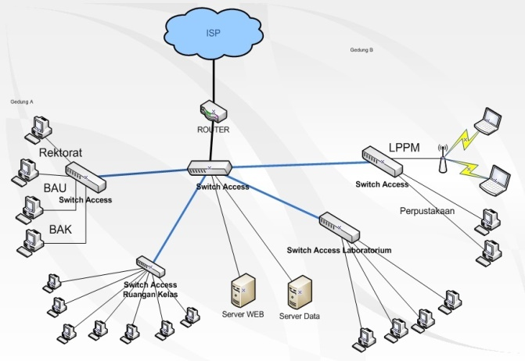

Gambar 2 . Topology jaringan sekarang
Berdasarkan gambar 2 diatas dapat dijelaskan bahwa terdapat Router yang terhubung langsung dengan provider internet. Router juga terhubung dengan akses switch pertama yang juga berfungsi untuk mengkoneksikan internet ke 2 (dua) access switch yaitu akses switch ke gedung A yang terdiri dari akses rektorat, akses switch kelas serta terhubung ke 2 (dua) buah server. Koneksi berikutnya yaitu koneksi ke gedung B yang terdiri dari akses switch LPPM dan perpustakaan serta akses switch laboratorium.
Jaringan lokal atau LAN menghubungkan setiap komputer yang ada pada masing-masing ruangan, terhubung menggunakan dengan kabel LAN straight untuk koneksi antar komputer ke komputer dan crossover untuk koneksi dari komputer ke switch serta koneksi antara switch ke switch. Sebagai tambahan jaringan komputer ini tidak dilengkapi dengan manajemen jaringan yang baik dalam pengelolaannya.
Untuk mengetahui kinerja jaringan yang sudah ada maka dilakukan pengukuran kinerja dan qualitas jaringan menggunakan metode Quality Of Service (QOS). Hasilnya dapat dilihat pada tabel 1 berikut:

Tabel 1.
Data Hasil Pengukuran QOS
Lokasi | Waktu | Bandwitch (Kb/s) | Packet Loss  (%) | Delay  (ms) | Jitter  (ms) | Standar  Thipon
Gedung A
Rektorat | Pagi | 1376.78 | 3 | 62 | 7.457 | Bagus
 | Siang | 942.08 | 15 | 116 | 8.265 | sedang
BAU | Pagi | 1126.40 | 3 | 59 | 2.297 | Bagus
 | Siang | 870.40 | 2 | 67 | 36.777 | Bagus
BAK | Pagi | 1105.92 | 3 | 60 | 48.481 | Bagus
 | Siang | 1361.92 | 6 | 136 | 47.581 | Sedang
Kelas | Pagi | 639.5 | 3 | 60 | 4.907 | Bagus
 | Siang | 716.80 | 5 | 210 | 7.557 | Sedang
Server Web | Pagi | 1443.84 | 6 | 74 | 7.457 | Sedang
 | Siang | 1310.72 | 4 | 103 | 4.112 | Sedang
Server Data | Pagi | 1515.52 | 5 | 89 | 2.545 | Sedang
 | Siang | 1341.44 | 4 | 63 | 7.667 | Sedang
Gedung B
LPPM | Pagi | 942.08 | 3 | 89 | 5.109 | Bagus
 | Siang | 1310.72 | 5 | 63 | 15.894 | Sedang
Perpustakaan | Pagi | 870.40 | 5 | 98 | 24.473 | Sedang
 | Siang | 1341.44 | 15 | 135 | 3.457 | Sedang
Laboratorium | Pagi | 716.80 | 7 | 89 | 2.782 | Sedang
 | Siang | 562.20 | 6 | 99 | 2.547 | Sedang

Pengukuran dilakukan di masing lokasi di gedung A dan gedung B pada waktu pagi dan siang dengan 4 (empat) parameter yaitu bandwidth, packet loss, delay dan jitter. Hasil pengukuran untuk masing-masing parameter sebagian besar adalah sedang menurut standar kinerja jaringan thypon walaupun ada beberapa parameter yang menunjukkan kinerja sedang dan bagus seperti pengukuran pada gedung A diruang Rektorat dan BAU dan gedung B diruang LPPM. Hal ini menunjukkkan secara keseluruhan jaringan komputer dan internet belum mampu menunjukan kinerja yang optimal untuk memberikan layanan prima bagi pengguna.

2. Selection and Design
Fase kedua dari tahapan penelitian ini adalah pembuatan desain jaringan baru dan pemilihan peralatan jaringan yang disesuaikan dengan kebutuhan organisasi. Adapun desain pengembangan jaringan dapat di lihat pada gambar 3 berikut.

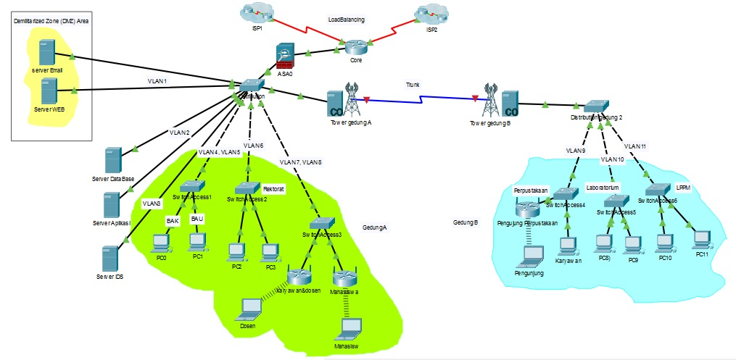

Gambar 3. Desain pengembangan jaringan

Pada desain pengembangan jaringan diatas terjadi perubahan yang cukup drastis yakni jaringan komputer terbagi menjadi 3(tiga) level segmen switch yaitu pada level core switch, distribution switch dan access switch, serta telah memisahkan segmen jaringannya dengan Virtual Lan (Vlan).Untuk core switch menggunakan router CISCO seri 2600 yang terkoneksi dengan dual internet provider. Pada bagian ini juga dilegkapi dengan teknik load balancing yang dapat dilihat pada gambar 4 berikut ini.
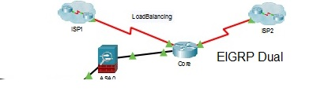

Gambar 4. Load Balancing

Fungsi load balancing ini adalah untuk mendistribusikan beban dan juga sebagai backup link. Routing Protocol yang digunakan adalah Enhanced Interior Gateway Routing Protocol (EIGRP) yang memiliki kemampuan untuk mengaplikasikan equal cost path, unequal cost path dan traffic sharing untuk mengontrol bagaimana trafik didistribusikan apabila terdapat beberapa rute dengan tujuan yang sama.
Level segmen kedua didahului dengan diletakkannya firewall sebagai perimeter keamanan yang terhubung dengan distribution switch yang menggunakan manageable switch CISCO seri 2950 dengan 24 port.
Distribution switch ini menghubungkan beberapa lokasi (site) yaitu:
A.Demiliterized zone (DMZ) yang terdiri dari server yang diakses publik yaitu server web dan server email melalui Vlan1.
B.Server database melalui dan server aplikasi melalui Vlan2 serta server IDS dengan Vlan3. Untuk grup internal server terdapat Intrusion Detection System (IDS) sebagai perimeter keamanan untuk server di lingkungan internal.
C.Administrasi BAAK dengan Vlan4 dan BAU menggunakan Vlan 5 melalui level segmen ketiga yaitu access switch1
D.Rektorat terhubung dengan Vlan 6 melalui level segmen ketiga yaitu access switch2
E.Ruang Dosen dan ruang kelas terhubung dengan Vlan 7 dan Vlan 8 melalui level segmen ketiga yaitu access switch3.
F.Koneksi antar gedung A dan gedung B yang dipilih adalah perambatan dengan media udara yakni menggunakan antena point to point dilengkapi dengan distribution switch1 dan distribution switch2. Untuk melewatkan informasi dari Vlan antar switch maka di pilih teknik trunking dengan menggunakan Trunking Protocol. Teknik ini mampu membawa beberapa signal secara terus menerus dari distribution switch1 ke distribution switch2 untuk memberikan kestabilan sistem komunikasi diantara akses gedung A dan gedung B.
G.Distribution switch2 terhubung dengan access switch4 melalui Vlan9 untuk menyediakan koneksi ke perpustakaan
H.Distribution switch2 terhubung dengan access switch5 melalui Vlan10 untuk menyediakan koneksi ke laboratorium
I.Distribution switch2 terhubung dengan access switch6 melalui Vlan10 untuk menyediakan koneksi ke ruang LPPM
Untuk menyediakan layanan koneksi jaringan internet yang berkelanjutan utamanya untuk dosen, karyawan dan mahasiswa maka koneksi nirkabel menggunakan perangkat yang mendukung multi wan wifi router serta dilengkapi fitur Failover. Seperti pada gambar 5 berikut:

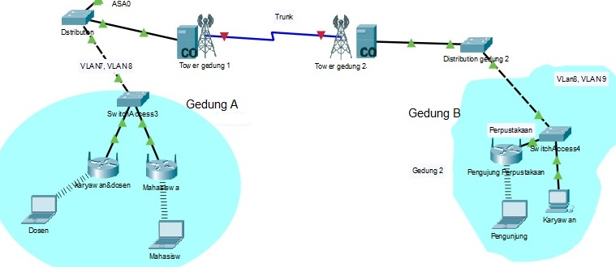

dan aplication switchmenggunakan switch giga bit . Penambahan server juga diklkukan yaotu server data base, server web server apliukasi dan server ids security area server dijadikan area DMZ . Untuk koneksi antar gedung A dan gedung B menggunakan

Gambar 5. Failover koneksi nirkabel

Dengan demikian pengguna yang terkoneksi dengan jaringan nirkabel dapat terus terkoneksi meskipun berpindah dari ruang kelas ke perpustakaan yang berbeda gedung.
3.Implementation and Operation
Pada tahapan ini dilakukan proses pengembangan jaringan komputer berdasarkan desain jaringan yang baru termasuk pengadaan perangakat jaringan yang telah disepakati. Langkah berikutnya adalah penggunaan jaringan oleh pengguna seperti dosen, mahasiswa dan karyawan dalam menjalankan aktitas akademik dan non akademik rutin.
4.Review and Evaluation
Setelah jaringan komputer yang baru digunakan, tahap berikutnya adalah kembali dilakukan pengukuran kinerja jaringan untuk mengetahui apakah ada peningkatan kinerja dari sebelumnya. Pengukuran kinerja menggunakan metode QOS dengan parameter yang sama pada saat pengukuran kinerja jaringan yang lama yang terdiri dari Bandwidth, Jitter, Delay dan Packet loss. Hasil Pengukuran kinerja dapat dilihat pada tabel 2 dibawah ini:
Tabel 2.
Hasil Pengukuran Kinerja jaringa baru
Lokasi | Waktu | Bandwitch (Kb/s) | Packet Loss  (%) | Delay (ms) | Jitter (ms) | Standar  Thipon
Gedung A
Rektorat | Pagi | 1396.12 | 1 | 12 | 8.512 | Sangat Bagus
 | Siang | 1014.08 | 3 | 39 | 8.265 | Bagus
BAU | Pagi | 1126.40 | 3 | 59 | 2.297 | Bagus
 | Siang | 741.23 | 2 | 67 | 36.777 | Bagus
BAK | Pagi | 1178.93 | 3 | 60 | 48.481 | Bagus
 | Siang | 1397.99 | 6 | 136 | 30.581 | Bagus
Kelas | Pagi | 872.5 | 3 | 135 | 4.907 | Bagus
 | Siang | 984.80 | 5 | 138 | 7.557 | Bagus
Server Web/Server Email | Pagi | 1512.84 | 6 | 74 | 7.457 | Bagus
 | Siang | 1310.72 | 4 | 85 | 4.112 | Bagus
Server Data | Pagi | 1567.52 | 5 | 89 | 2.545 | Bagus
 | Siang | 1365.44 | 4 | 63 | 7.667 | Bagus
Gedung B
LPPM | Pagi | 1111.08 | 3 | 89 | 5.109 | Bagus
 | Siang | 1324.72 | 5 | 63 | 15.894 | Bagus
Perpustakaan | Pagi | 887.40 | 5 | 98 | 24.473 | Bagus
 | Siang | 1351.44 | 3 | 75 | 3.457 | Bagus
Laboratorium | Pagi | 816.80 | 3 | 89 | 2.782 | Bagus
 | Siang | 762.20 | 4 | 99 | 2.547 | Bagus

Dari hasil pengukuran yang telah dilakukan dapat dijelaskan hal-hal sebagai berikut:
Dari 4 (empat) parameter yang di ukur hasilnya terjadi peningkatan ke level bagus dibandingkan dengan pengukuran awal yang hasilnya adalah bagus dan sedang untuk pengukurang di Rektorat, BAAK, BAU dan Kelas. Hasil pengukuran di Server web /server email, server data, perpustakaan, LPPM dan Laboratorium hasilnya adalah naik ke level bagus jika dibandingkan dengan pengukuran pertama yang hasilnya rata-rata sedang. Dari data pengukuran diatas menunjukkan secara umum terjadi peningkatan kualitas layanan yang mampu hasilkan oleh jaringan komputer yang baru. Akan tetapi hasil pengembangan jaringan ini masih belum optimal karena hanya ada satu hasil pengukuran yaitu Rektorat yang mencapai hasil sangaat bagus untuk keempat parameter Hal ini kemungkinan disebabkan oleh kepadatan trafik dan noise dari masing-masing site yang diukur.

Kesimpulan

Berdasarkan hasil penelitian ini didapatkan kesimpulan sebagai berikut:
- Dari studi awal diketahui bahwa jaringan komputer yang ada belum dapat memberikan layanan yang optimal bagi pengguna.. Hal ini dibuktikan dengan hasil pengukuran kinerja dengan empat parameter QOS yang hasilnya rata-rata sedang Dari topologi awal dapat di ketahui bahwa belum adanya tatakelolah yang baik pada jaringan seperti belum memisakan jaringan dengan segmentasi.
- Dengan menggunakan dan mengikuti langkah-langkah dalam metode RSJK ini maka didapatkan pengembangan toplogi jaringan baru yang dilengkapi dengan hal-hal sebagai berikut: implementasi load balancing, segmentasi jaringan dengan masing-masing lokasi (site) dipisahkan dengan Vlan, koneksi antar gedung dengan teknik trunking penambahan beberapa perimeter keamanan seperti firewall, DMZ dan IDS
- Hasil pengukuran kinerja jaringan setelah dilakukan pengembangan menunjukkan hasil bagus di setiap lokasi (site).
Ucapan Terima Kasih / Acknowlednt
Ucapan terima kasih sampaikan kepada Kemenristekdikti, Universitas Bina Darma, Khususnya Fakultas Ilmu Komputer, Fakultas Vokasi, Lembaga Penelitian Dan Pengabdian Masyarakat dan Laboratorium Komputer.
Para ahli dibidang teknologi informasi khusunya bidang jaringan komputer yang telah menyumbangkan pemikiran dan ilmu pengetahuan bagi perkembangan ilmu dan teknologi informasi.

Referensi

[1] | P. Christy, “Outside forces will shape IT’s journey towards a digital infrastructure,” 2017. [Online]. Available: https://www.gartner.com/smarterwithgartner/top-10- technology-trends-impacting-infrastructure-operations-for-2018/. [Accessed 01 Desember 2018].
[2] | T. Bakardjieva, Introduction to computer networking, Varna Free University chernorizec Hrabar, 2017.
[3] | F. B. A., “Data Comunication and networking,” McGraw-Hill, New York, USA, 2008.
[4] | C. INC, “Quality Of Service,” https://www.cisco.com/c/en/us/products/ios-nx-os-software/quality-of-service-qos/index.html, 2018.
[5] | Suhervan, Analisisi Penerapan QOS (Quality Of Service) Pada Jaringan FRame Relay Menggunakan Cisco Router, Jakarta: Universitas Esa Unggul, 2010.
[6] | M. Wolf, “Speed!: Understanding and Installing Home Networks,” in Michael Wolf, 2002,Speed!: UndePearson education, page 408, 1 st edition, ISBN-10: 0-672-32186-6, River Street Hoboken, 2002.
[7] | R. Margaret, “DMZ,” https://searchsecurity.techtarget.com/definition/DMZ, nd.
[8] | G. DMZ, Artist, Public DMZ Network Architecture. [Art]. https://security.stackexchange.com/questions/13556/public-dmz-network-architecture?rq=1, 2018.
[9] | M. Anderson, “WHat Is Load Balancing?,” https://www.digitalocean.com/community/tutorials/what-is-load-balancing, 2017.
[10] | Cisco, “How Does Unequal Cost Path Load Balancing (variance) Work in IGRP and EIGRP?,” https://www.cisco.com/c/en/us/support/docs/ip/enhanced-interior-gateway-routing-protocol-eigrp/13677-19.html, 2009.
[11] | Computerhope, “Failover,” https://www.computerhope.com/jargon/f/failover.htm, 2017.
[12] | A. G. A. M. T. Manoranjitham, “A Study on lOad Balancing Techniques in SDN,” internasional Journal of Engineering & Technology, vol. 7, no. Article ID:13033, DOI:10.1419/ijet.v7i2.4.13033, p. No.2.4, 2018.
[13] | A. Hidayatmo, “Metode terstruktur Rekayasa sistem jaringan komputer,” Metod[Online] Available: https://aghiez24.wordpress.com/2010/10/08/metode-terstruktur-rekayasa-sistem-jaringan-komputer-rsjk/, 2008.

